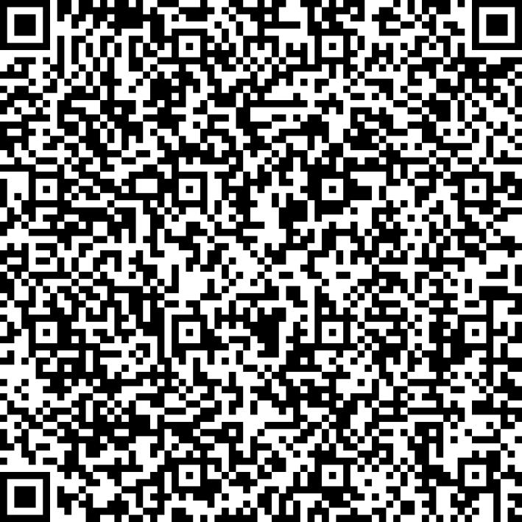
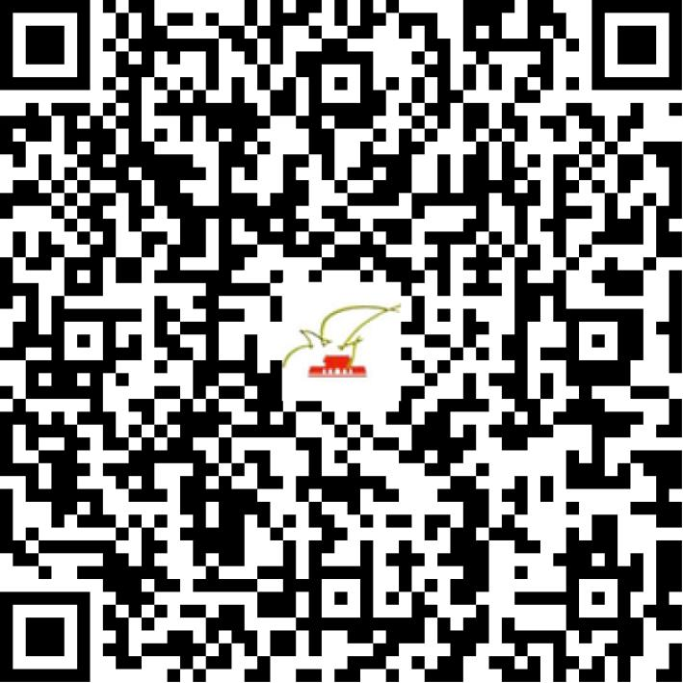

京网文〔2021〕1318-353号

2021 | 年 | 03 | 月 | 23 | 日
名 称 | 轩影盛世（北京）文化传媒有限公司
住 所 | 北京市怀柔区大街杨宋镇凤翔东大街9号201室(集群注册)
法定代表人 | 程玉山
主要负责人
类 型 | 有限责任公司
首次发证日期 | 2021年03月23日
有效期 | 2024年03月22日
网站域名 | 轩影盛世.com
经营范围 | 利用信息网络经营表演
发证机关
编号
许可证有效期届满前30日内办理延续，有效期届满未延续的将依法予以注销。

